Муниципальное бюджетное дошкольное образовательное учреждение «Верхнеуслонский детский сад «Березка»
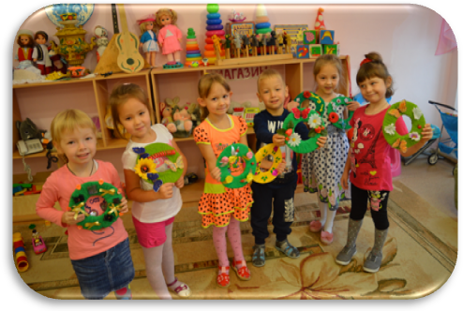
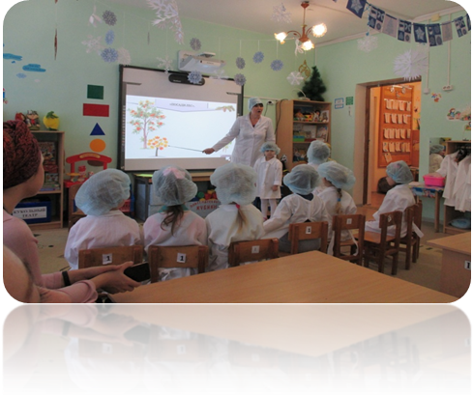
Экологический кодекс
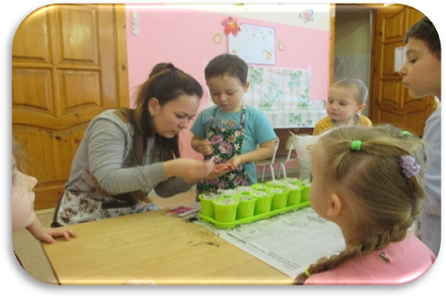
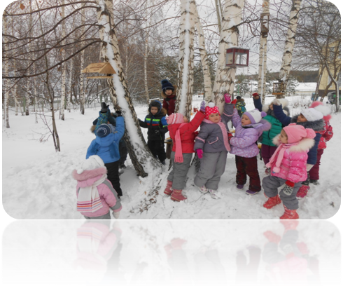
Великий педагог В.А. Сухомлинский говорил: «Природа - это наш родной край, земля, которая нас растила и кормит. Чтобы ребенок научился понимать природу, чувствовать ее красоту, читать ее язык, беречь ее богатства, нужно прививать эти качества с детства. Добрые чувства уходят своими корнями в детство, а "человечность, доброта, ласка, доброжелательность рождаются в труде, заботах, волнениях о красоте окружающего мира".

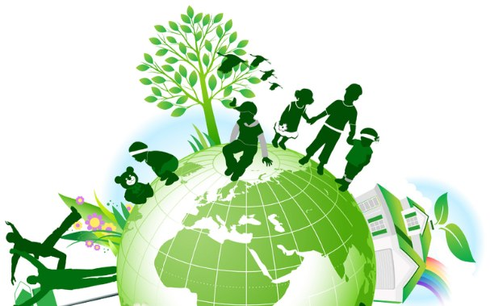
Земля – наш единственный дом,
Давайте не мусорить в нём!
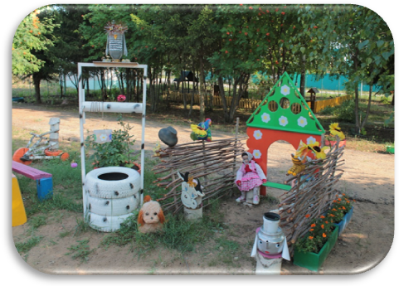
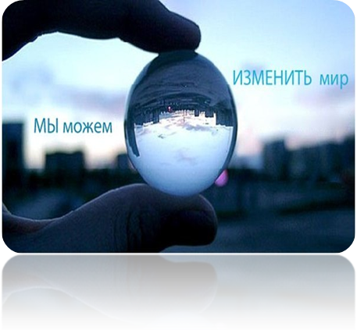
Пусть каждый это поймёт,
Если себе не враг:
Земля и без нас проживёт,
А мы без неё – никак!
Люди! Весь мусор на нашей планете
Вы оставляете вашим детям!
Не поленитесь, и уберите:
Детям хороший пример покажите!

Кто природу бережёт, тот в ладу с собой живёт!

